<项目名称>
Use-Case-用例实现规约：<用例名称>

版本 <1.0>

修订历史记录
日期 | 版本 | 说明 | 作者
<日/月/年> | <x.x> | <详细信息> | <姓名>

目录
1. 简介 4
1.1 目的 4
1.2 范围 4
1.3 定义、首字母缩写词和缩略语 4
1.4 参考资料 4
1.5 概述 4
2. 事件流 – 设计 4
2.1 VOPC类图 4
2.2 顺序图 4
2.3 协作图 4
3. 派生需求 4

Use-Case-用例实现规约：<用例名称>

简介

目的
本用例实现规约旨在详细描述建立用户图片库的功能实现，包括用户上传图片、图片特征提取、索引管理以及数据存储等过程，确保开发团队对功能实现有清晰一致的理解。

范围
本规约涵盖建立用户图片库的相关功能，包括图片上传、特征提取、索引管理、数据存储以及相关接口交互。涉及的组件包括 Web 前端、后端 API、任务调度器、特征提取器、用户图片管理器、索引管理器和数据库。

定义、首字母缩写词和缩略语
WebFrontend：用户与系统交互的前端界面，负责接收用户请求并展示结果。
BackendApi：后端 API，处理前端请求并协调后端服务。
TaskScheduler：任务调度器，负责调度图片处理任务。
FeatureExtractor：特征提取器，用于提取图片特征向量。
UserImageManager：用户图片管理器，管理用户图片的存储和检索。
IndexManager：索引管理器，负责图片特征向量的索引和搜索。
Database：数据库，存储图片元数据。

参考资料
《建立用户图片库用例规约》

概述
本规约详细描述了建立用户图片库的功能实现，包括类图、顺序图和协作图，明确了各组件的职责和交互流程，为开发团队提供了详细的实现指南。

事件流 – 设计

VOPC类图
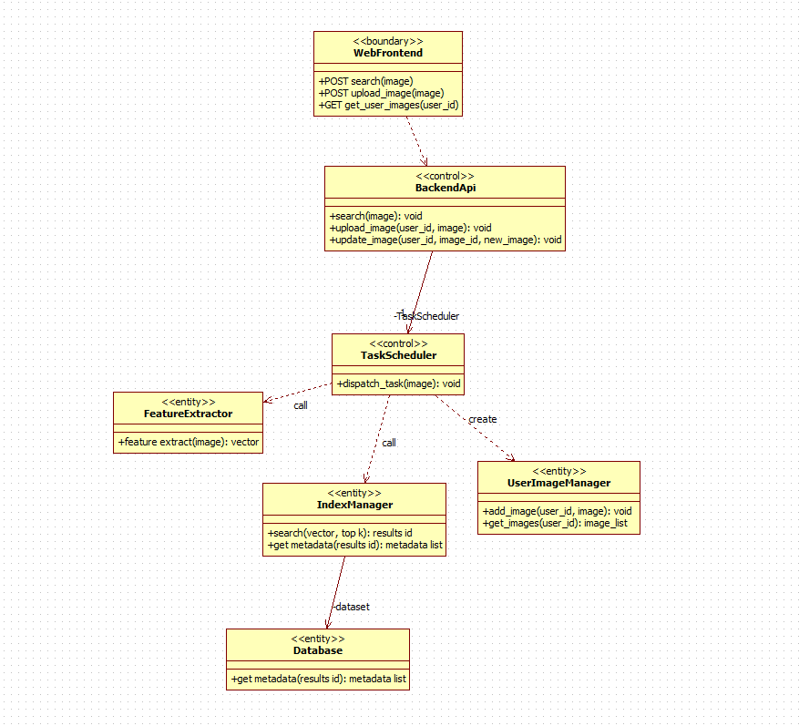
- WebFrontend (<<boundary>>)：
  - 角色：作为用户与系统交互的界面，接收用户的图片上传请求。
  - POST search(image)：接收用户上传的图片并发送给后端进行搜索。
  - POST upload_image(image)：接收用户上传的图片并发送给后端进行存储。
  - GET get_user_images(user_id)：获取指定用户的图片列表。
- BackendApi (<<control>>)：
  - 角色：处理来自前端的请求，并协调后端服务进行图片搜索和存储。
  - 方法：
  - search(image)：启动图片搜索流程。
  - upload_image(user_id, image)：接收用户上传的图片并将其发送给任务调度器。
  - update_image(user_id, image_id, new_image)：更新指定用户的图片。
  - 关联：
    - 包含一个 TaskScheduler 对象，用于任务调度。
- TaskScheduler (<<control>>)：
  - 角色：负责调度和管理任务，将上传的图片分发给特征提取器进行处理。
  - 方法：
  - dispatch_task(image)：调度任务，将图片发送给特征提取器。
- FeatureExtractor (<<entity>>)：
  - 角色：负责提取图片的特征向量，是图片处理的核心组件。
  - 方法：
  - feature_extract(image)：提取图片的特征向量并返回。
- UserImageManager (<<entity>>)：
  - 角色：管理用户图片的存储和检索。
  - 方法：
  - add_image(user_id, image)：添加图片到指定用户的图片库。
  - get_images(user_id)：获取指定用户的图片列表。
- IndexManager (<<entity>>)：
  - 角色：管理图片特征索引，支持高效的图片搜索。
  - 方法：
  - search(vector, top_k)：根据特征向量搜索最相似的图片，并返回结果ID。
  - get_metadata(results_id)：获取搜索结果的元数据列表。
  - add_vector(vector)：添加特征向量到索引。
- Database (<<entity>>)：
  - 角色：存储图片的元数据，为系统提供持久化支持。
  - 方法：
  - get_metadata(results_id)：根据结果ID获取元数据列表。
  - save_image_meta(meta)：保存图片元数据。

顺序图
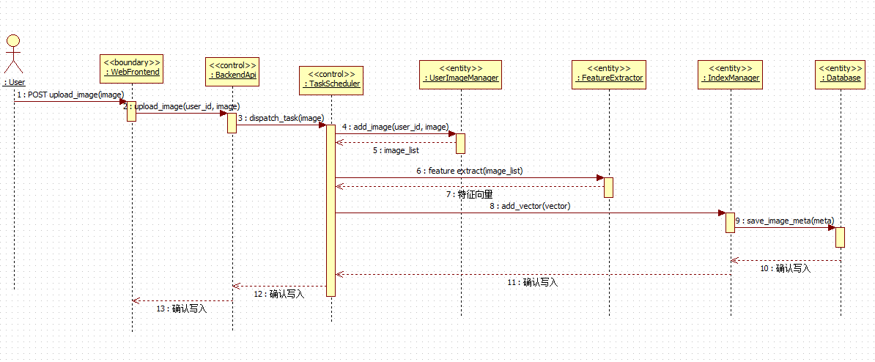
- 用户通过 WebFrontend 发送 POST upload_image(image) 请求。
- WebFrontend 将请求发送到 BackendApi。
- BackendApi 调用 TaskScheduler 的 dispatch_task(image) 方法。
- TaskScheduler 调用 UserImageManager 的 add_image(user_id, image) 方法添加图片。
- UserImageManager 返回图片列表 image_list。
- TaskScheduler 调用 FeatureExtractor 的 feature_extract(image_list) 方法提取图片特征。
- FeatureExtractor 提取特征向量并返回。
- TaskScheduler 调用 IndexManager 的 add_vector(vector) 方法添加特征向量。
- IndexManager 调用 Database 的 save_image_meta(meta) 方法保存图片元数据。
- Database 返回确认写入。
- IndexManager 返回确认写入。
- TaskScheduler 返回确认写入。
- BackendApi 返回确认写入给 WebFrontend。

协作图
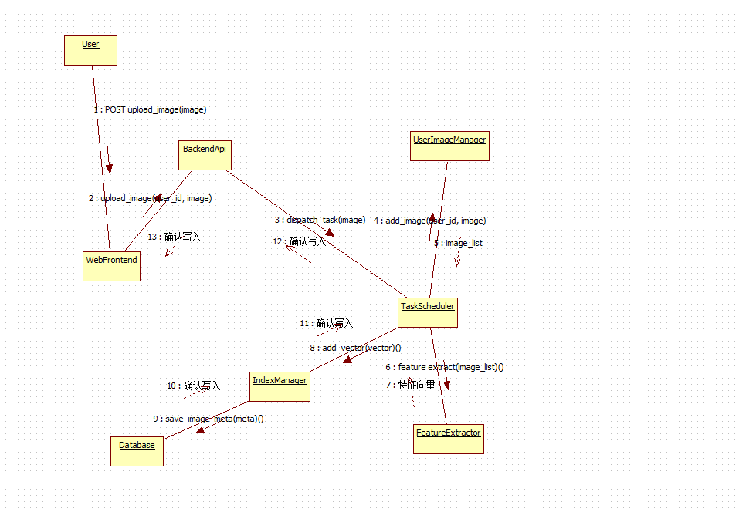
- 用户通过 WebFrontend 发起图片上传请求。
- WebFrontend 将请求传递给 BackendApi。
- BackendApi 调用 TaskScheduler 处理任务。
- TaskScheduler 调用 UserImageManager 的 add_image(user_id, image) 方法添加图片。
- UserImageManager 返回图片列表 image_list。
- TaskScheduler 调用 FeatureExtractor 的 feature_extract(image_list) 方法提取图片特征。
- FeatureExtractor 返回特征向量。
- TaskScheduler 调用 IndexManager 的 add_vector(vector) 方法添加特征向量。
- IndexManager 调用 Database 的 save_image_meta(meta) 方法保存图片元数据。
- Database 返回确认写入。
- IndexManager 返回确认写入。
- TaskScheduler 返回确认写入给 BackendApi。
- BackendApi 返回确认写入给 WebFrontend。

派生需求
在设计模型中未明确但在实施过程中需要注意的用例实现需求包括：
- 性能需求：系统应能高效处理大量图片上传和特征提取任务，确保响应时间在可接受范围内。
- 安全性需求：图片数据和元数据应进行加密存储和传输，防止未授权访问。
- 可扩展性需求：系统应具备良好的可扩展性，能够方便地增加新的图片处理功能和存储容量。
- 容错性需求：在图片上传和处理过程中，应能处理各种异常情况，如图片格式错误、存储失败等，并提供相应的错误提示和恢复机制。

